BONAGO Personalmeldung
BONAGO Incentive Marketing Group GmbH erweitert sein Team um zwei Führungskräfte
Zwei frische Gesichter bei dem Münchner Gutscheinexperten BONAGO. Mareike Rubner übernimmt die Leitung des Vertriebs-Marketing. Alexander R. Schaefer verantwortet eines der Sales Teams als Sales Director.

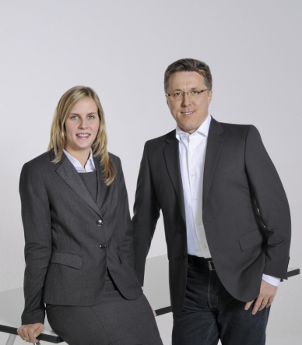

München, 28. Januar 2011 – Mareike Rubner (28) und Alexander R. Schaefer (41) übernehmen zwei Führungspositionen bei der BONAGO Incentive Marketing Group GmbH.
„Ich kenne die beiden schon einige Jahre und freue mich sehr, dass sie sich entschlossen haben BONAGO zu unterstützen. Sie bringen wertvolle Berufserfahrung und Kompetenz im Bereich Gutscheine & Incentives in das Unternehmen ein.“, freut sich Mark Gregg, Geschäftsführer der BONAGO Incentive Marketing Group GmbH.
Mareike Rubner verantwortet die Leitung der Abteilung Vertriebs-Marketings. Damit steuert sie die gesamte Kommunikation sowie das Online- und Direktmarketing. „Ich sehe es als große Chance, das Vertriebs-Marketing nach meinen Vorstellungen gestalten zu können. Durch meine verantwortungsvolle Aufgabe aktiv am Erfolg von BONAGO teilhaben zu können, ist äußerst motivierend. Deshalb möchte ich mit neuen Ideen sowohl das Unternehmen als auch die hervorragenden Produkte vermarkten. Außerdem kann ich dabei helfen die spannende Branche der Incentives nach den Vorbildern in England und den USA weiter bekannt zu machen.“, erläutert die Vertriebs-Marketing Managerin.
Während ihres betriebswirtschaftlichen Studiums an der Leuphana Universität Lüneburg, das sie als Diplom-Kauffrau abschloss, absolvierte sie ein akademisches Jahr an der University of Central Lancashire. Dort erwarb sie den Titel Bachelor of Arts with First Class Honours in English for International Business. Bevor Sie zu BONAGO kam, war Frau Rubner als Direkt-Marketing Managerin bei der cadooz AG tätig. Dort koordinierte sie die Online-und Direktmarketing-Maßnahmen.
Als Sales Director übernimmt Alexander R. Schaefer die Gesamtverantwortung der Neukundenakquise sowie den Ausbau von Bestandskunden in umsatzstarken Branchen wie Agenturen, Verlage, Telekommunikation sowie Food & Getränke. „Ich identifiziere mich mit der Vision von BONAGO. Das Unternehmen bietet neue Technologien und viele Mehrwerte für Geschäftskunden. Außerdem bietet die Integration im Burda Verlagskonzern zusätzliches Know-how.“, äußert sich Alexander R. Schaefer zu seiner Berufsentscheidung.
Der studierte Diplom Soziologe war 10 Jahre bei der ProSiebenSat.1 Media AG als Head of Account in der Werbezeitenvermarktung tätig. Bevor er zu BONAGO kam, arbeitete er zweieinhalb Jahre bei der cadooz AG, zuletzt als Vice Head of Sales & Marketing.

Die BONAGO Incentive Marketing Group GmbH ist als Beteiligung der Hubert Burda Media der Experte beim Einsatz von Prämien, Gutscheinen und Incentives. BONAGO vertreibt und entwickelt Gutscheine zur Anreizsteigerung für die Einsatzbereiche Marketing, Vertrieb und Mitarbeiter und bietet seinen Kunden eine neutrale und branchenübergreifende B2B-Beratung. Das Produktportfolio umfasst einen ShoppingBON, KinoBON, TankBON, ErlebnisBON, LifestyleBON sowie HolidayBON.
Die BONAGO Incentive Marketing Group übernimmt als Full Service Unternehmen sämtliche Prozesse der Incentivierung.

BONAGO Incentive Marketing Group GmbH
Maria Pickrahn
Bajuwarenring 14
82041 Oberhaching bei München
Telefon: +49 89 622 33 77 – 0
Fax: +49 89 622 33 77 – 90
E-Mail: presse@bonago.de
Website: www.bonago.de

